首先要搭建数据库，在程序中设置数据库的连接信息

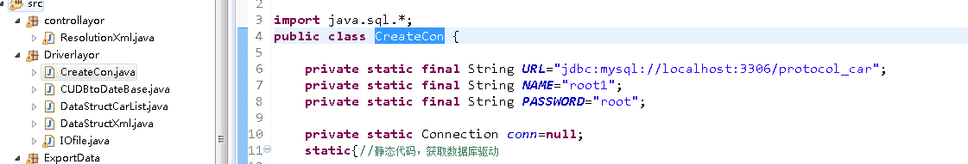

将数据库文件“protocol_car.sql”导入数据库中,导入后如图

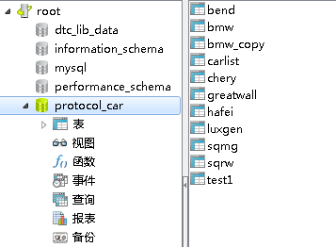

1.增加车系

增加车系的接口还没有添加到主面板上边，所以要增加车系，需要进入工程，找到GUIEnter->RexPathInfo,输入车系中文名称和数据表名称，数据表不允许有中文

例如要增加哈飞车系：

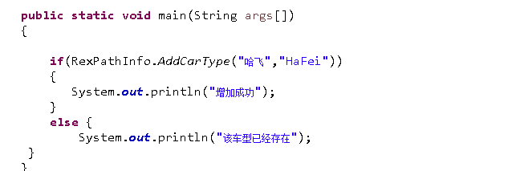

运行这个类就可以了

1. 给某个车系添加资源(前提是该车系已经存在于数据库中，如果没有请执行第一步

2.1选择车系

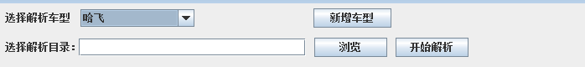

1. 2选择资源所在目录，点击”开始解析”

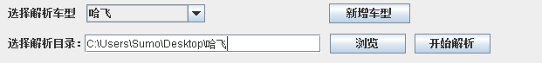

2.3 解析完成，此时资源已经添加进数据库HaFei这个表中，并且已经去重

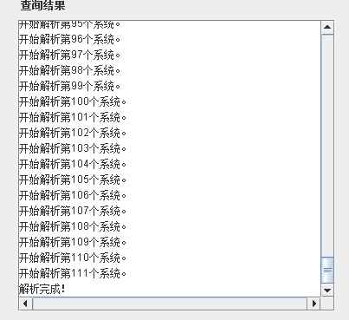

3.数据查询(这里以长城为例)

3.1车型选择栏选择“长城”

3.2查询方式选择“根据命令查询”

3.3 在输入框中输入命令

3.4 点击“开始查询”

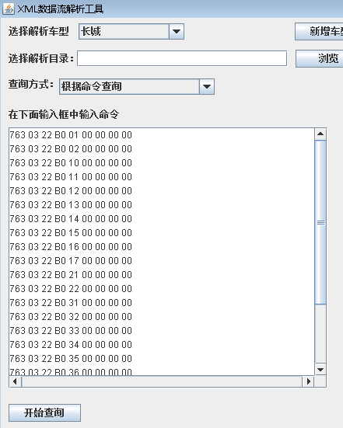

3.5 显示查询的结果，点击“结果筛选”

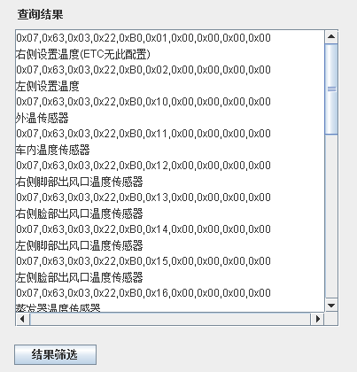

3.6选择需要导出的数据流,当一条命令对应着多条数据流名称的时候，可以在输入数据流的中文名称加以筛选(不区分顺序),点击“开始筛选”后，只剩下命令和名称对应的数据流。点击“导出数据流”，提示“文件已经生成”则导出成功

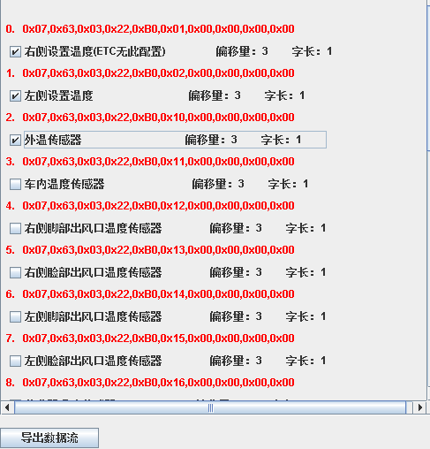

生成的文件有：

Protocol.asm 协议文件

Command.xml 生成的命令表

DataStream.xml 生成的数据流信息（有问题，还需要修改）

StrTable.txt

协议如图：

